24. 7. 2023

Celková důvěra v ekonomiku se meziměsíčně zvýšila

Konjunkturální průzkum – červenec 2023
Souhrnný indikátor důvěry (indikátor ekonomického sentimentu), vyjádřený bazickým indexem, se meziměsíčně zvýšil o 1,1 bodu na hodnotu 91,4, při stejném vývoji obou jeho složek. Indikátor důvěry podnikatelů velmi mírně vzrostl o 0,1 bodu na hodnotu 91,1 a indikátor důvěry spotřebitelů se zvýšil o 5,9 bodu na hodnotu 92,7.
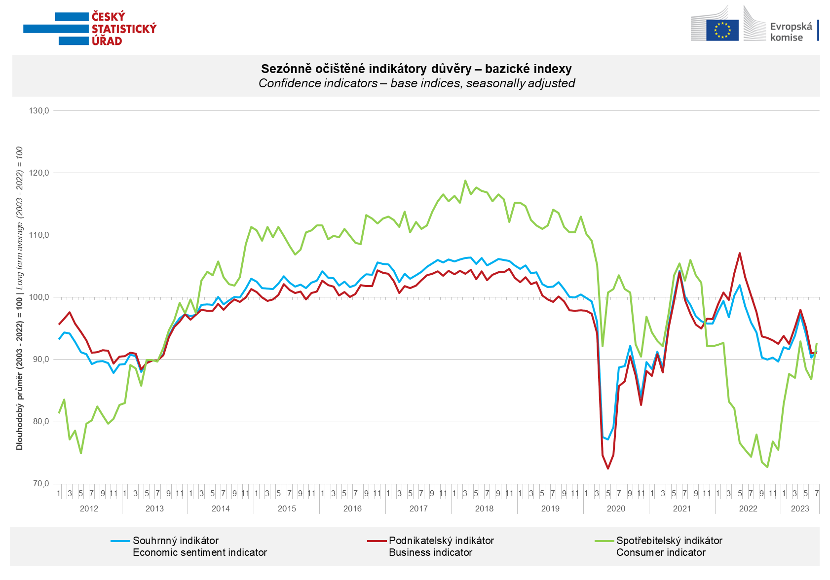
Mezi podnikateli se důvěra v ekonomiku po dvouměsíčním poklesu zvýšila v průmyslu (+2,9 bodu) a v obchodě (+1,7 bodu), snížila se naopak ve vybraných službách (-2,5 bodu) a ve stavebnictví (-4,2 bodu).
„Po dvouměsíčním výraznějším poklesu se v červenci zvýšila důvěra podnikatelů v ekonomiku v odvětví průmyslu. Podnikatelé očekávají v příštích měsících zvýšení tempa růstu výrobní činnosti i přesto, že přibližně třetinu z nich limituje nedostatečná poptávka. Nejen v průmyslu, ale i ve stavebnictví se pak výrazněji snížil počet podnikatelů, kteří jako bariéru růstu produkce uvádějí omezenou dostupnost vstupů,“ uvedl Jiří Obst, vedoucí oddělení konjunkturálních průzkumů ČSÚ.

Důvěra spotřebitelů v ekonomiku se meziměsíčně zvýšila. Počet respondentů očekávajících zhoršení celkové ekonomické situace v Česku v následujících dvanácti měsících se snížil. Počet domácností hodnotících svou současnou finanční situaci hůře ve srovnání s předchozími dvanácti měsíci se rovněž snížil a podruhé v řadě se také mírně snížil počet domácností, které se obávají zhoršení jejich vlastní finanční situace v příštích dvanácti měsících. Podíl respondentů, kteří se domnívají, že současná doba není vhodná k pořizování velkých nákupů, se meziměsíčně téměř nezměnil.

„Červencový meziměsíční výraznější růst spotřebitelského sentimentu byl zapříčiněn zejména mnohem menšími obavami lidí ze zhoršení celkové hospodářské situace v Česku. Pozitivní je i skutečnost, že stále více domácností hodnotí svou současnou finanční situaci lépe, než v předchozích dvanácti měsících,“ sdělila Anastasija Nejasova z oddělení konjunkturálních průzkumů ČSÚ.

***
Detailnější informace o vývoji podnikatelské a spotřebitelské důvěry naleznete v doplňující informaci k RI konjunkturálních průzkumů.

Poznámky:

Zodpovědný vedoucí pracovník ČSÚ: Ing. Juraj Lojka, ředitel odboru koordinace podnikových statistik a konjunkturálních průzkumů, tel. 731439291, e-mail: juraj.lojka@czso.cz
Kontaktní osoba: Ing. Jiří Obst, vedoucí oddělení konjunkturálních průzkumů, tel. 604815440, e-mail: jiri.obst@czso.cz
Metoda získání dat: Konjunkturální zjišťování ČSÚ, Spotřebitelský barometr Data Collect (https://www.datacollect.cz)
Termín sběru dat: podnikatelská část: od 1. do 17. 7. 2023,
spotřebitelská část: od 1. do 17. 7. 2023

Termín zveřejnění další RI: 24. 8. 2023

Podrobné časové řady sald jednotlivých
ukazatelů, sald a bazických indexů
indikátorů důvěry dle odvětví: https://www.czso.cz/csu/czso/kpr_cr

Konjunkturální a spotřebitelské průzkumy jsou spolufinancovány granty Evropské komise DG ECFIN
https://ec.europa.eu/info/business-economy-euro/indicators-statistics/economic-databases/business-and-consumer-surveys_en
Odkaz do evropské databáze: https://ec.europa.eu/eurostat/web/euro-indicators/business-and-consumer surveys
Přílohy:
Doplňující informace k RI konjunkturálních průzkumů
Tab. Indikátory důvěry – salda indikátorů důvěry, bazické indexy
Graf 1 Sezónně očištěné indikátory důvěry – bazické indexy (2003–2023)
Graf 2.1 Sezónně očištěné indikátory důvěry v průmyslu, stavebnictví, obchodě a ve vybraných službách – bazické indexy (2003–2023)
Graf 2.2 Salda sezónně očištěných indikátorů důvěry v průmyslu, stavebnictví, obchodě a ve vybraných službách (2003–2023)
Graf 3 Indikátory ekonomického sentimentu – mezinárodní srovnání, sezónně očištěno, bazické indexy (2007–2023)
Graf 4 Využití výrobních kapacit ve zpracovatelském průmyslu (2003 – 2023)
Graf 5 Bariéry růstu produkce v průmyslu (2005–2023)
Graf 6 Bariéry růstu produkce ve stavebnictví (2005–2023)
Graf 7 Bariéry růstu produkce ve vybraných odvětvích služeb (2005-2023)

